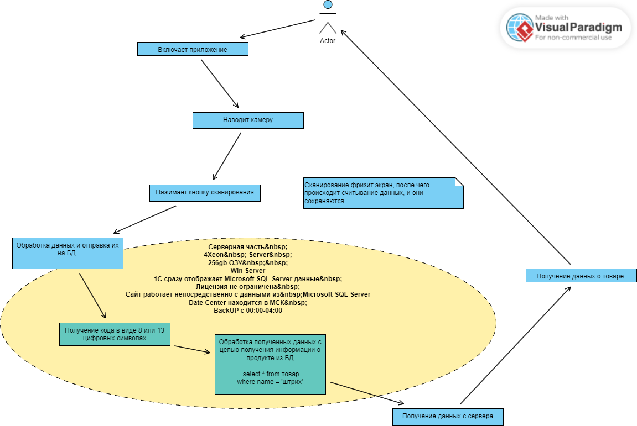

1. Установка библиотек
   1. установка SOCI для работы с базой данных
   2. установка Aspose.BarCode для работы с штрихкодами
2. Backend приложения
   1. разработка логики приложения
      1. разработка логики обработки штрихкода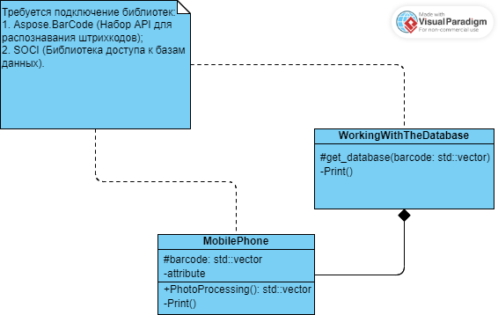
         1. создание класса MobilePhone
            1. создать функцию “photoProcessing()”, которая будет являться возвращающей std::vector
            2. создание функции “print()”, которая будет вызываться из “photoProcessing()”, и содержать в своем теле вызов функции “get_database”, находящаяся в классе WorkingWithTheDatabase.
         2. создание класса WorkingWithTheDatabase
            1. создание функции “get_database()”, получающее в себя barcode, из класса MobilePhone
            2. создание функции “print()”, которая вызывается в функции get_database()”, и выводящая на экран смартфона информацию, полученную из БазыДанных
3. Разработка UX/UI
   1. просмотр референсов
   2. определение структуры приложения
4. Тестирование
   1. устранение выявленных проблем backend
   2. устранение выявленных проблем frontend
5. Введение в активный этап тестирования;
   1. получение обратной связи пользователей
   2. устранение выявленных проблем
6. Релиз
7. Обслуживание
8. Платное обслуживание.